**MOwNiT, Laboratorium 4b., Nikodem Korohoda**

Za pomocą aproksymacji wielomianami trygonometrycznymi, dla punktów równoodległych, wyznaczono przybliżenia funkcji $e^{4*\cos{2x}}$ w dziedzinie $(-π, 3π)$, a następnie określono dla jakiej liczby punktów dyskretyzacji oraz stopnia wielomianu niedokładność między funkcją oczekiwaną a otrzymaną jest najmniejsza.

Funkcje generowano dla $N=4*π*100=1256$ punktów (punkty odległe o 0.01 w całej dziedzinie).

Użyty wzór obliczania niedokładności:

$$\max_{i=0..N}{|f\left(x_{i}\right)-W(x_{i})|}$$

W poszukiwaniu najlepszej dokładności przeanalizowane kolejno: stopnie od 3 do 30, a dla każdego z nich liczbę punktów od 3 do 120 (z wyłączeniem sytuacji gdy stopień >= 2*liczba punktów)  
Najlepsze przybliżenie (9,37) osiągnięto dla 120 punktów oraz 12 stopnia:

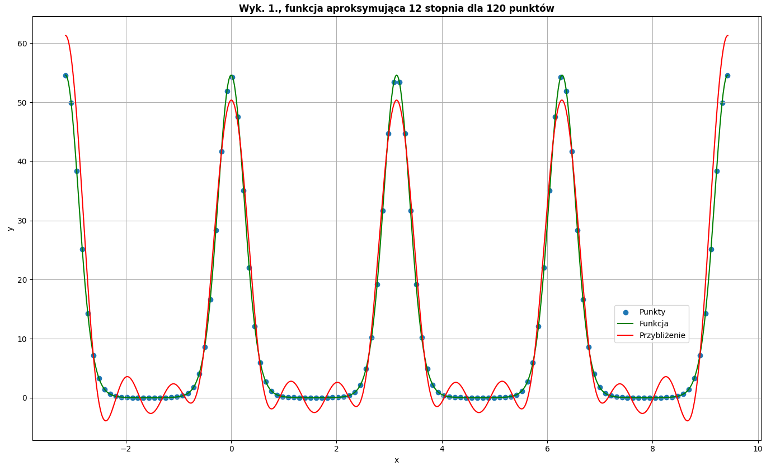

Inne przykładowe przybliżenia:

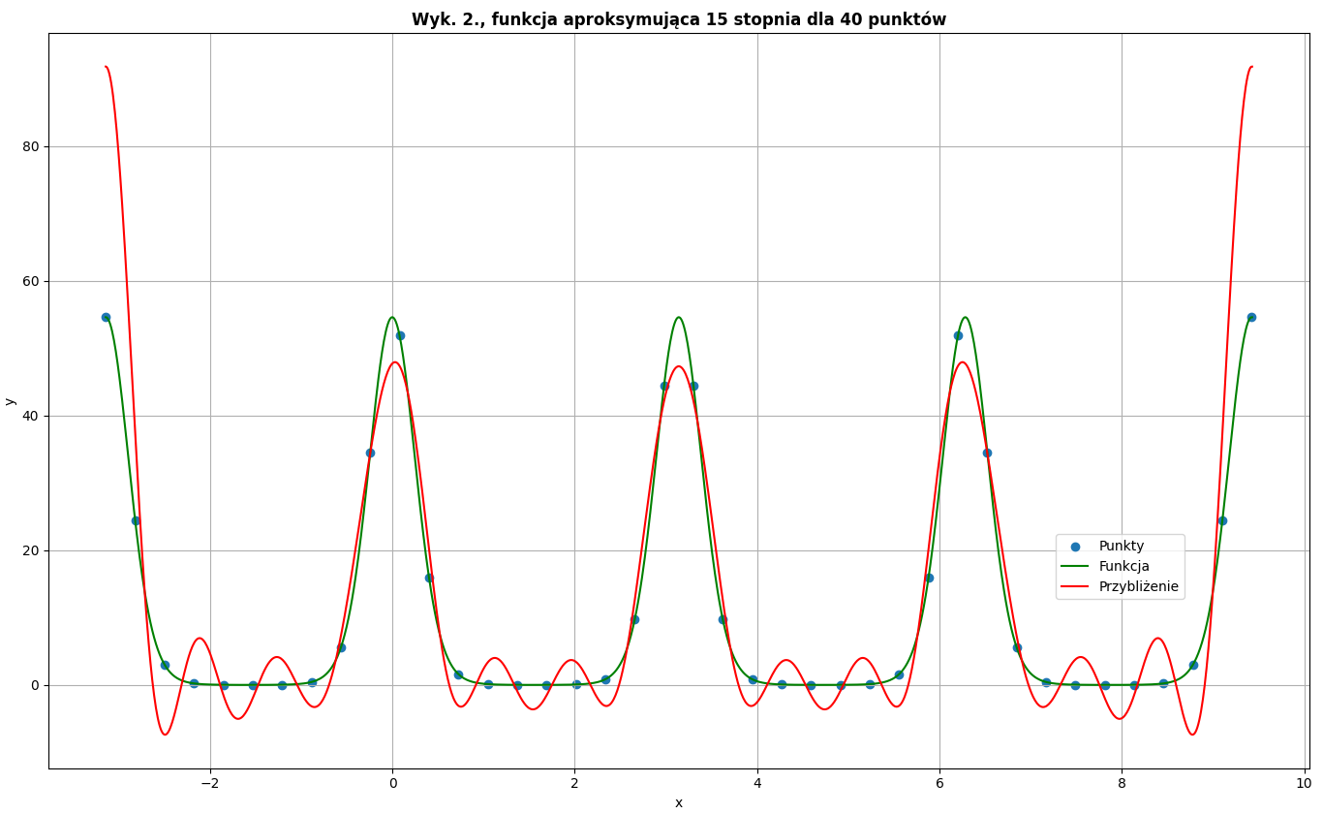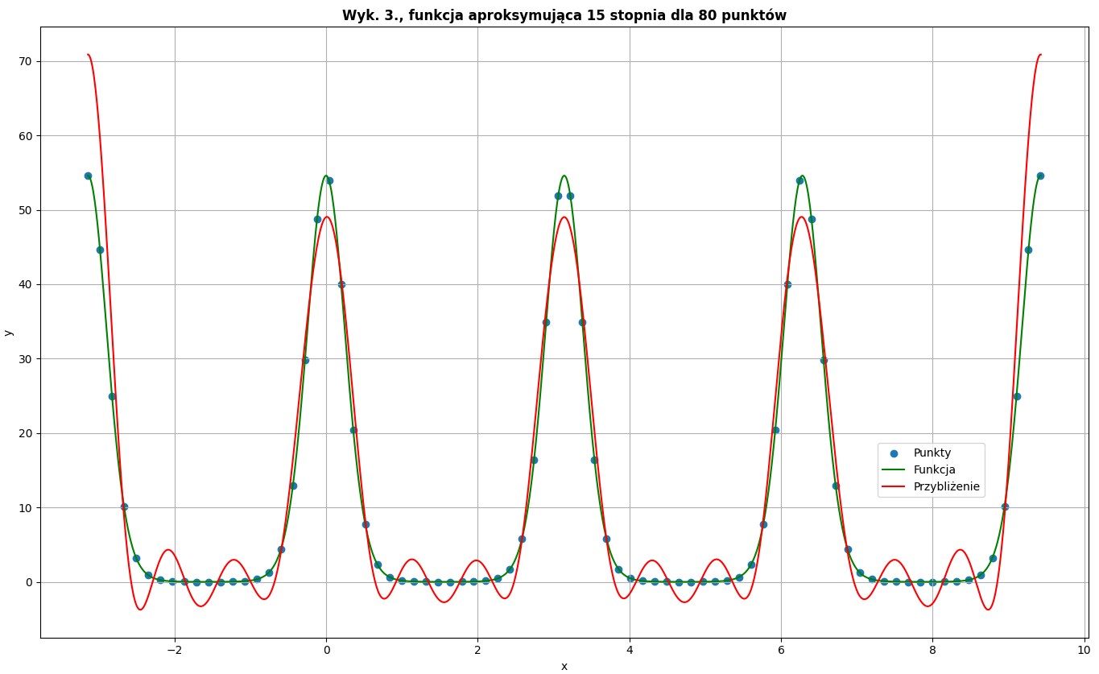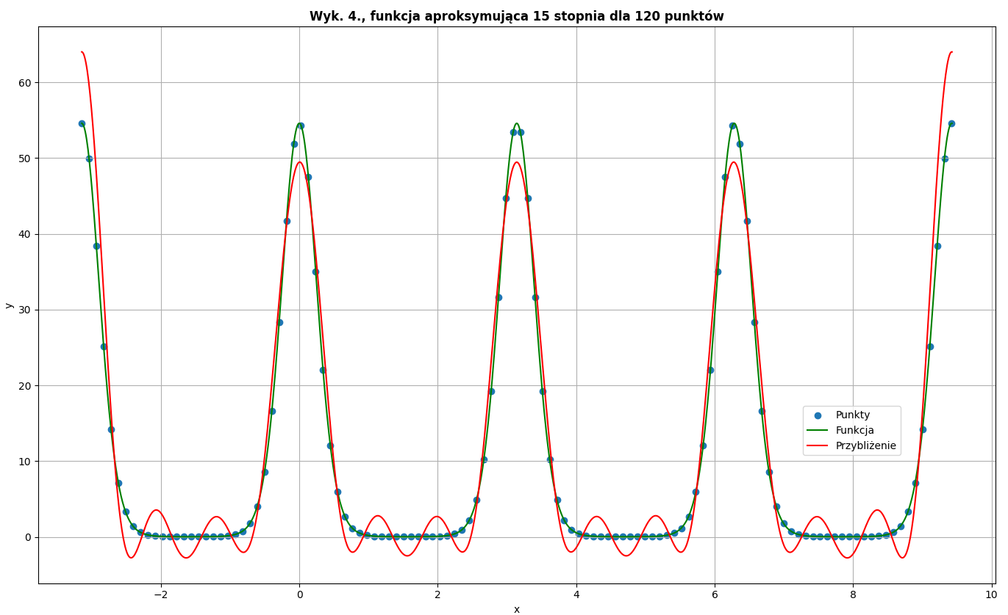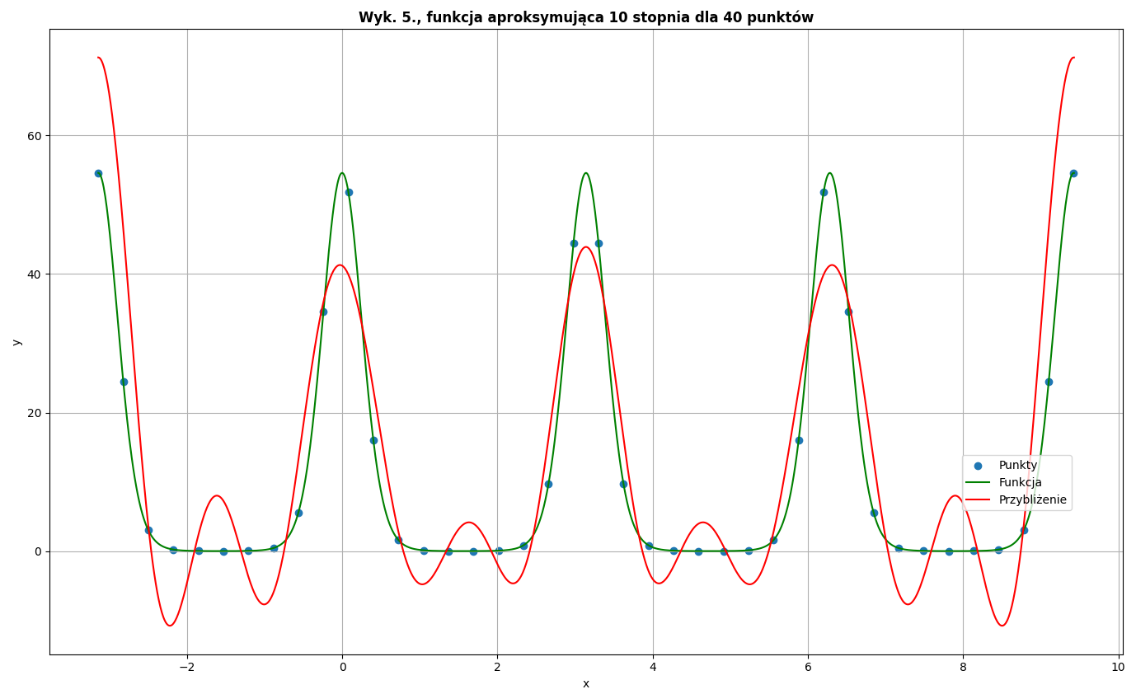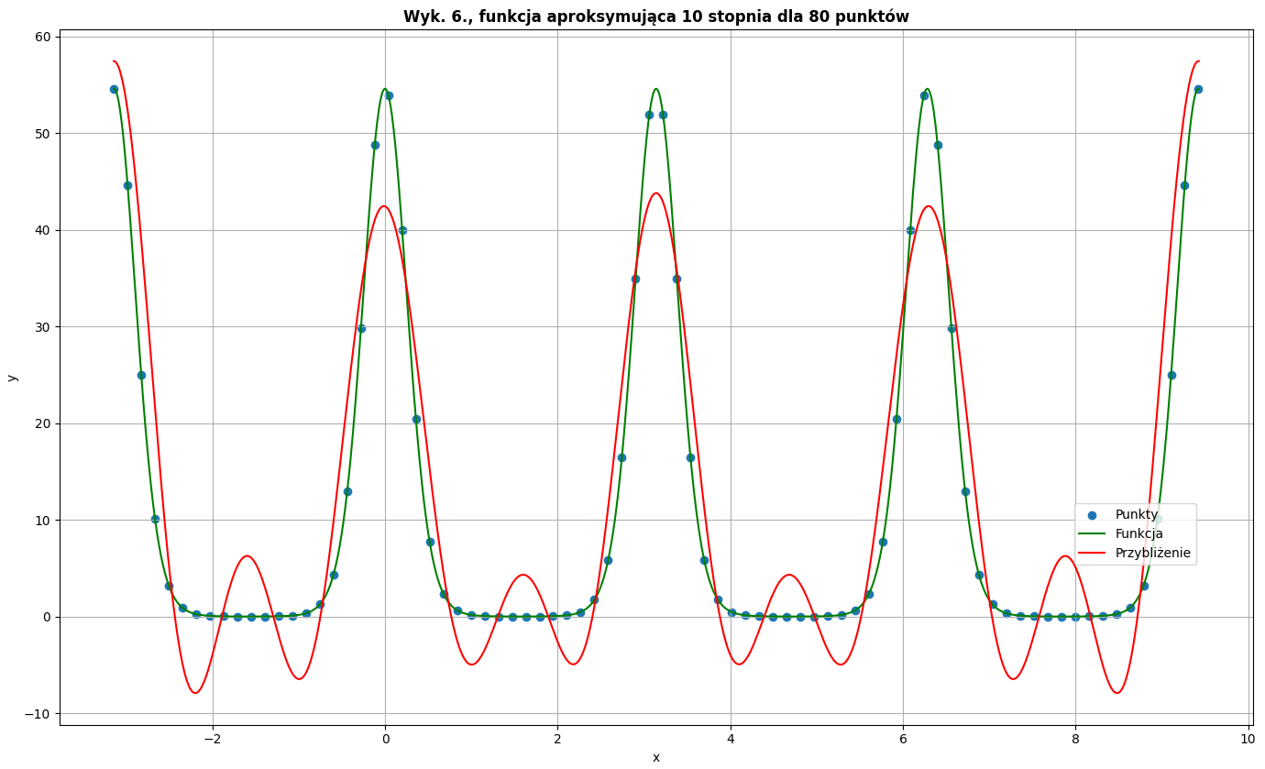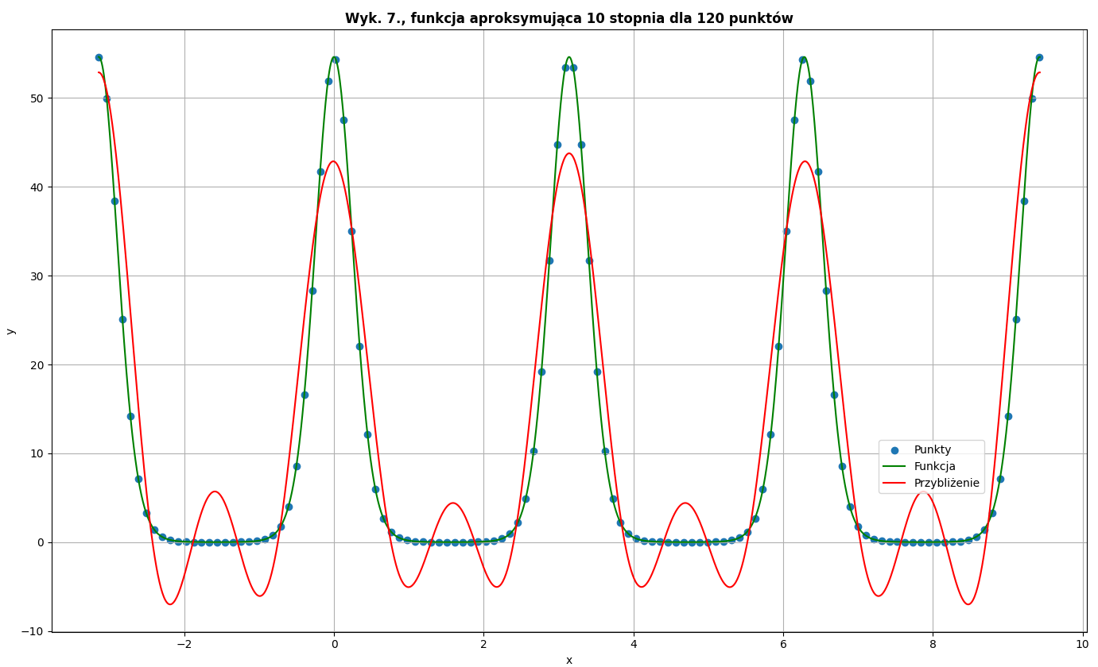

Otrzymane błędy opisano na poniższym rozkładzie (za pomocą mapy ciepła, im jaśniejszy kolor tym mniejszy błąd):

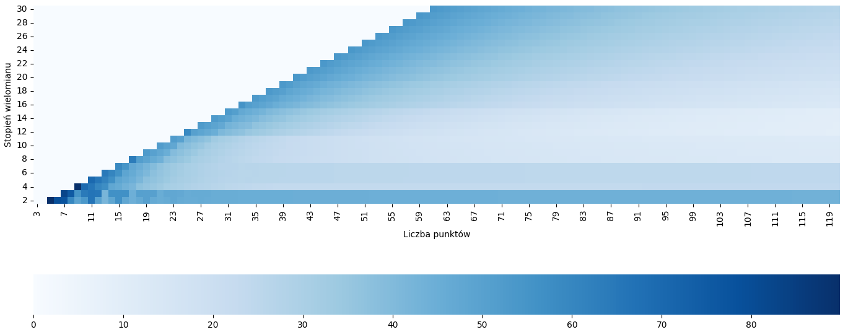

**Wnioski**

Aproksymacja wielomianami trygonometrycznymi, dla punktów równoodległych jest całkiem efektywną metodą przybliżania funkcji na podstawie znanych punktów. Zwiększenie liczby punktów poprawia dokładność. Natomiast jak chodzi o stopień, to im większy tym bardziej zbliżona funkcja, aczkolwiek bardziej zauważalne są błędy – najlepsze wyniki otrzymano dla stopni w przedziale 8-12.

**Dopisek**

Przetestowano kilka innych wzorów funkcji, dla każdego z nich błąd wychodził poniżej 1. Pozwala to wnioskować że zarówno program jak i metoda są poprawne oraz efektywne, jedynie ten konkretny wzór funkcji sprawa, że błąd jest spory